1. **Порядок проведения ЕГЭ**

[Приказ Министерства просвещения Российской Федерации от 4 апреля 2023 года № 232/552 «Об утверждении Порядка проведения государственной итоговой аттестации по образовательным программам среднего общего образования»](http://sykt-uo.ru/files/---------233-552------------------------.pdf)

1. **Информация о сроках и местах подачи заявлений на сдачу ЕГЭ в 2024-2025 учебном году**

**Прием заявлений** учащихся 11 классов текущего учебного года на сдачу ГИА (ЕГЭ, ГВЭ) в 2025 году осуществляется до 1 февраля 2025 года включительно в МАОУ "СОШ № 35", в котором учащиеся осваивают образовательные программы среднего общего образования.  
**При подаче заявления необходимо предоставить:**  
– документ, удостоверяющий личность (паспорт),  
– страховое свидетельство государственного пенсионного страхования (СНИЛС).  
**Участникам ГИА с ограниченными возможностями здоровья** при подаче заявления дополнительно необходимо предоставить оригинал или заверенную копию рекомендаций психолого-медико-педагогической комиссии (ПМПК), **участникам – детям-инвалидам и инвалидам** – оригинал или заверенную копию справки медико-социальной экспертизы, подтверждающей инвалидность.  
**Для организации ГИА на дому**, участнику дополнительно необходимо предоставить оригинал или заверенную копию заключения медицинской организации, а также оригинал или заверенную копию рекомендаций ПМПК.

Прием заявлений выпускников прошлых лет на сдачу ЕГЭ в 2025 году осуществляется с 09 января 2025 года по 01 февраля 2024 года включительно в Управлении образования администрации МО ГО «Сыктывкар» по адресу: г. Сыктывкар, ул. Южная, д.15, кабинет 19. Телефон для справок: (8212)20-07-51.

1. **О сроках проведения ЕГЭ.**

[Приказ Министерства просвещения Россиской Федерации от 11.11.2024 года № 787/2089 "Об утверждении единого расписания и продолжительности проведения единого государственного экзамена по каждому учебному предмету, требований к использованию средств обученияи воспитания при его проведении в 2025 году"](http://publication.pravo.gov.ru/document/0001202412110007)

[Приказ Министерства просвещения Россиской Федерации от 11.11.2024 года № 788/2090 "Об утверждении единого расписания и продолжительности проведения  государственного выпускного экзамена по образовательным  предметам основного общего и среднего общего образования по каждому учебному предмету, требований к использованию средств обучения и воспитания при его проведении в 2025 году"](http://publication.pravo.gov.ru/document/0001202412110006)

1. **О местах регистрации на сдачу ЕГЭ**

[Приказ Министерства образования и науки Республики Коми от 12.12.2024 № 725 «Об утверждении мест регистрации на сдачу единого государственного экзамена для участников единого государственного экзамена на территории Республики Коми в 2025 году»](https://shcool31.gosuslugi.ru/netcat_files/userfiles/EGE/ege2025/prikaz_725_ot_12.12.2024_ob_utverzhdenii_mest_registratsii_na_sdachu_EGE.pdf)

1. **О сроках, местах, порядке подачи и рассмотрения апелляций**

    Участники ГИА могут подать в письменной форме апелляцию о нарушении порядка проведения ГИА и (или) о несогласии с выставленными баллами в апелляционную комиссию Республики Коми.

    Апелляционная комиссия рассматривает апелляции участников экзаменов:

    - о нарушении установленного порядка проведения ГИА;

    - о несогласии с выставленными баллами.

Апелляционная комиссия не рассматривает:

    - апелляции по вопросам содержания и структуры заданий по учебным предметам, а также по вопросам, связанным с оцениванием результатов выполнения заданий КИМ с кратким ответом, нарушением участником экзамена требований Порядка и неправильным заполнением бланков ответов ЕГЭ и ГВЭ;

    - записи в черновиках и на КИМ в качестве материалов апелляции о несогласии с выставленными баллами.

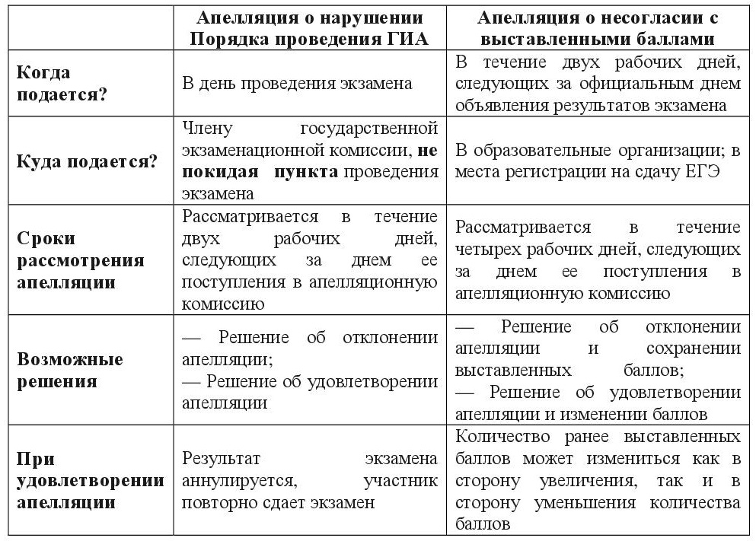

    Участники экзаменов вправе отозвать апелляцию:

    - о нарушении Порядка в день ее подачи;

    - о несогласии с выставленными баллами в течение одного рабочего дня, следующего за днем подачи указанной апелляции, но не позднее дня заседания апелляционной комиссии.

[График рассмотрения апелляций участников государственной итоговой аттестации по образовательным программам среднего общего образования и единого государственного экзамена в основной период 2025 года](http://sykt-uo.ru/files/---------------------11-----------------2024.pdf)

1. **О сроках, местах и порядке информирования о результатах экзаменов**

Обработка и проверка экзаменационных работ участников государственной итоговой аттестации по образовательным программам среднего общего образования (далее – ГИА-11), выпускников прошлых лет и лиц, обучающихся по образовательным программам среднего профессионального образования, сдающих единый государственный экзамен (далее – ЕГЭ) или государственный выпускной экзамен (далее – ГВЭ), на региональном уровне завершается в следующие сроки:

- ЕГЭ по информатике, в том числе проведенный в досрочный и дополнительный периоды, в резервные сроки каждого из периодов – не позднее двух календарных дней после проведения экзамена;

- ЕГЭ по математике базового уровня – не позднее трех календарных дней после проведения экзамена;

- ЕГЭ по математике профильного уровня, ГВЭ по математике – не позднее четырех календарных дней после проведения экзамена;

- ЕГЭ и ГВЭ по русскому языку – не позднее шести календарных дней после проведения экзамена;

- ЕГЭ по учебным предметам по выбору (за исключением ЕГЭ по информатике) – не позднее четырех календарных дней после проведения соответствующего экзамена;

- ЕГЭ (за исключением ЕГЭ по информатике) и ГВЭ по экзаменам, проведенным в досрочный и дополнительные периоды, в резервные сроки каждого из периодов, – не позднее трех календарных дней после проведения соответствующего экзамена.

После утверждения ГЭК (в том числе изменение или аннулирование) результаты ГИА в течение одного рабочего дня передаются в образовательные организации, а также органы местного самоуправления, осуществляющие управление в сфере образования, для ознакомления обучающихся, выпускников прошлых лет с утвержденными результатами.

Руководители образовательных организаций в течение одного рабочего дня под подпись обеспечивают информирование участников ГИА-11 о результатах экзаменов. Указанный день считается официальным днем объявления результатов ГИА.

Выпускники прошлых лет, лица, обучающиеся по образовательным программам среднего профессионального образования, могут ознакомиться с результатами ЕГЭ в местах, в которых они были зарегистрированы на сдачу ЕГЭ.

Персональные результаты участников экзаменов на территории Республики Коми доступны через следующие информационные системы:

- Федеральный сервис ознакомления с результатами участников ЕГЭ (<https://checkege.rustest.ru/>);

- Единый портал государственных услуг (ЕПГУ) (<http://www.gosuslugi.ru/>);

- Система информирования участников ГИА-9, ГИА-11 и ЕГЭ в Республике Коми (<https://check.ege.ricoko.ru/>).